1月22日 日报

Ionic UI库中也提供了一些基本的 JS 模块，包括扩展 AngularJS 的指令，路由状态机管理，手势等等。

ionic 对 AngularJS 进行了扩展，主要就是将移动端开发中常见的 UI 组件抽象成AngularJS的指令，便于我们在开发中快速构建应用界面。

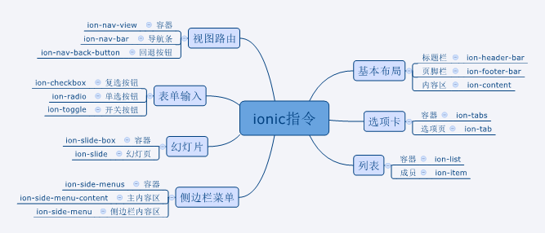在单页应用（Single Page App）中，路由的管理是很重要的环节。

ionic 没有使用 AngularJS 官方的 ngRoute 模块，而是选择了 AngularUI 项目的 ui-router 模块。

ui-router 的核心理念是将子视图集合抽象为一个状态机，导航意味着状态的切换。

在不同的状态下，ionic 渲染对应的子视图（动态加载的HTML片段） 就实现了路由导航的功能。

ion-header-bar 指令声明一个标题栏元素，标题栏总是位于屏幕的顶部：<ion-header-bar>...</ion-header-bar>

on-header-bar指令有两个可选的属性：

align-title - 设置标题文字的对齐方式。允许值：left | right | center，默认 center。no-tap-scroll - 当点击标题时是否将内容区域自动滚动到最开始。允许值：true | false，默认为true。

ion-footer-bar指令声明一个页脚栏元素，页脚栏总是位于屏幕的底部：<ion-footer-bar>...</ion-footer-bar>

ion-footer-bar指令有一个可选的属性：

align-title - 设置标题文本的对齐方式。允许值：left | right | center 。

教师评语：